**ガイドと歩こう「日本遺産 大山詣り」の道④**

**水陸交通の要所　厚木と渡辺崋山**

* **矢倉沢往往還、相模川水運の要所**
* **小江戸、厚木の町並み**
* **烏山藩知行地、厚木役所跡**
* **游相日記、渡辺崋山滞留の地**
* **本尊は上杉謙信の守護仏？　最勝寺**
* **名工・明王太郎建立の長徳寺**

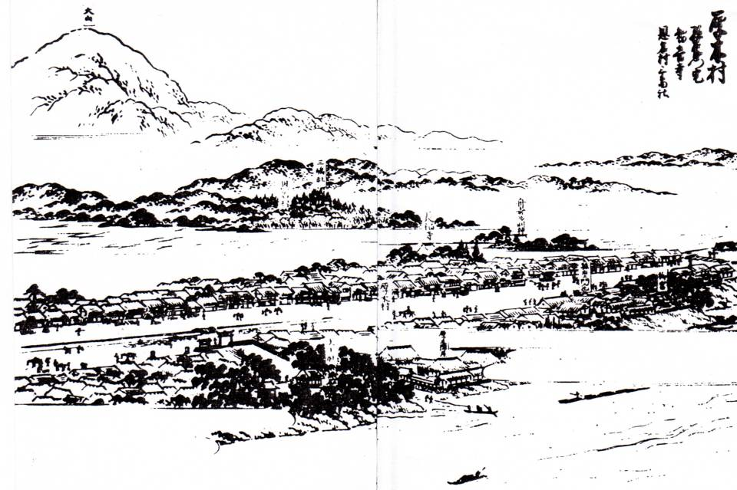

相中留恩記略「厚木村」

新編相模国風土記稿

* 日　　時　2024年10月19日（土）午前9時～午後0時30分　　4.2㎞
* 集　　合　本厚木駅北口　午前9時
* コ ー ス　厚木の渡船場跡～厚木宿（村）～烏山藩厚木役所跡～厚木神社～

渡辺崋山来遊記念碑～最勝寺～熊野神社～馬頭観音～旧平塚街道碑～

三島神社～長徳寺

コースは都合により一部変更する場合があります。

* 解　　散　下岡田バス停
* 募集人員　40人（先着順）
* 持 ち 物　飲み物、雨具、タオル、帽子、健康保険証　筆記用具など。
* 参 加 費 （資料代・保険料）500円。なお、交通費などは参加者負担。
* 服　　装　歩きやすい靴、温度調節ができる服。
* そ の 他　発熱・風邪の方は参加をご遠慮下さい。
* 申 込 み
  + 電　話　池田　　　080-5492-2293（午後5時～7時）

岩崎　　　090-2525-2032（午後5時～7時）

　●　メール　庄司　　syouji.takashi@rose.plala.or.jp

　●　ウォーク時、次回「申込み」を歓迎します。

* 雨天決行。ただし荒天（暴風雨警報など）の場合は中止。
* 入会のご案内

私たちと「日本遺産大山詣りの道　18コース」のガイドをしませんか！

**企画運営・問合せ先：公益財団法人雨岳文庫　雨岳ガイドの会**

**蔦本明（090-2259-3714）　、 原靖夫(090-2904-8069）　、 池田とみ子（080-5492-2293）**

**主　　催　　伊勢原市地域文化財保存活用協議会**

（※公益財団法人雨岳文庫は当協議会の構成員です）

**後　　援　　伊勢原市教育委員会**

**令和6年度地域文化財総合活用推進事業**